**Отчет по работе, направленной на профилактику буллинга и суицида**

**в ГБОУ «ООШ с.п. Чемульга»**

В рамках профилактики и предотвращения буллинга, в том числе суицида среди несовершеннолетних, с 22 января 2025г. в ГБОУ «ООШ с.п. Чемульга были проведены следующие мероприятия:

- 22.01.2025г. в 1-4 классах был проведен профилактический классный час «Мой путь к доброте».

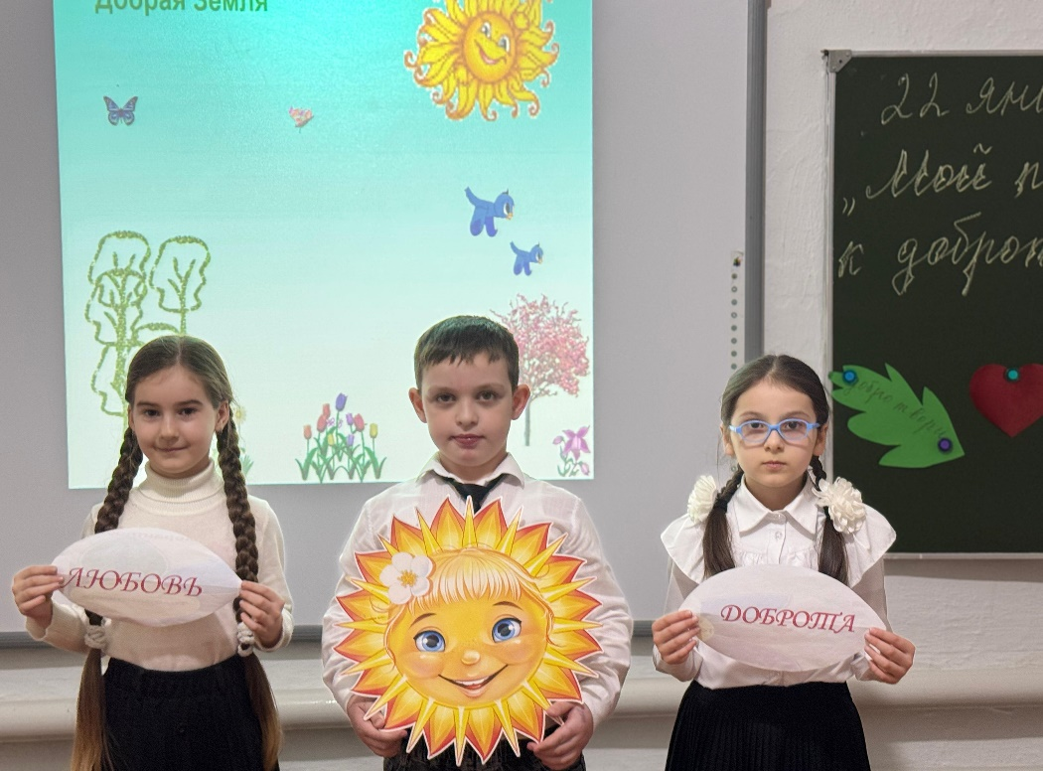

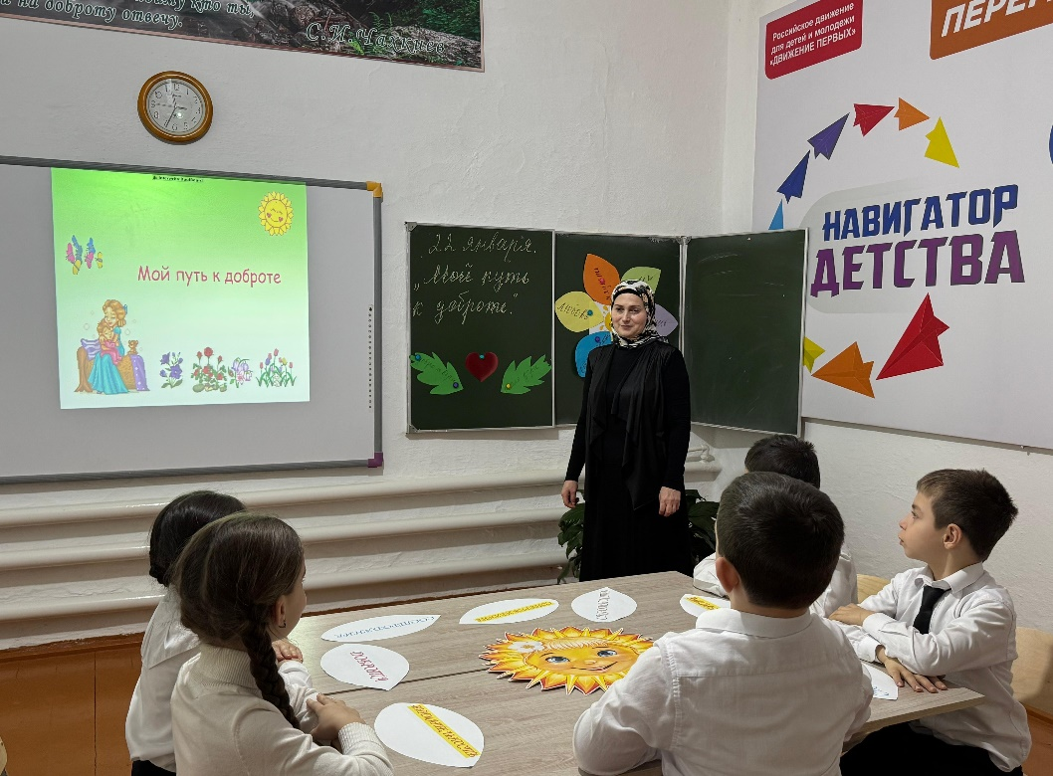

- 24.01.2025г. в 5 классе был проведен урок доверия «Международный день детского телефона».

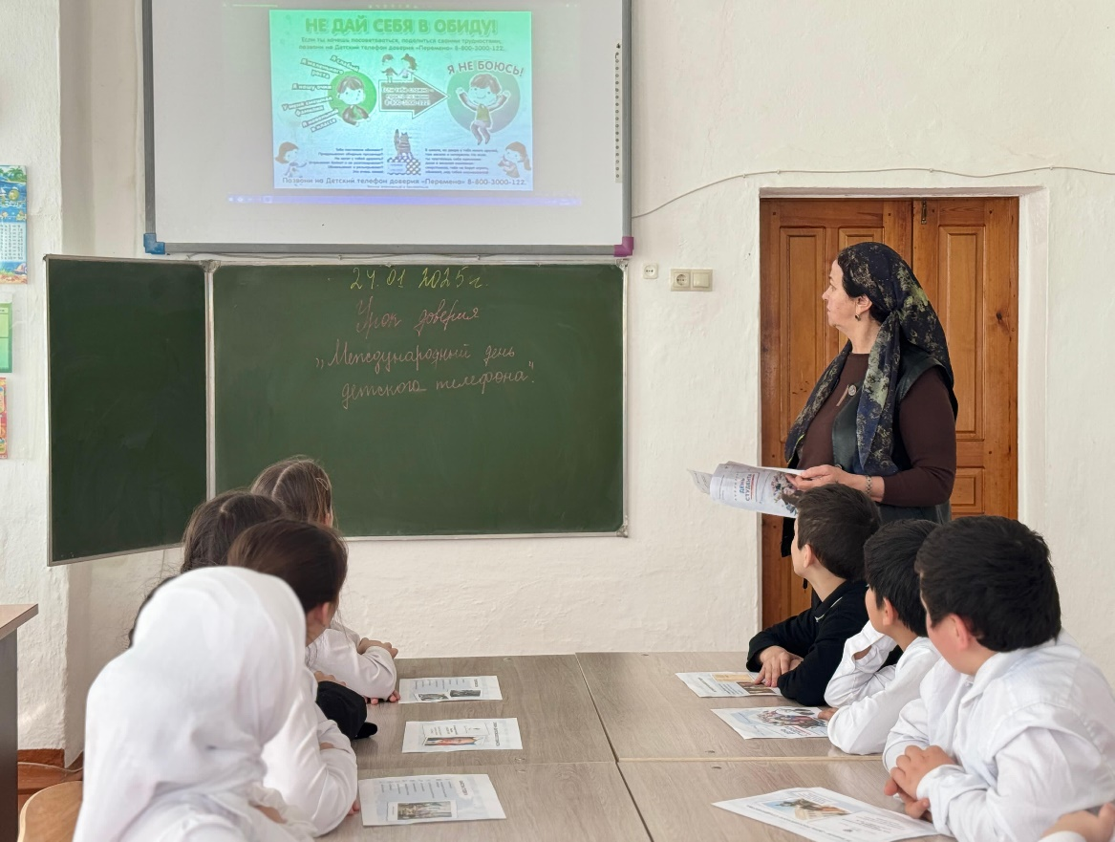

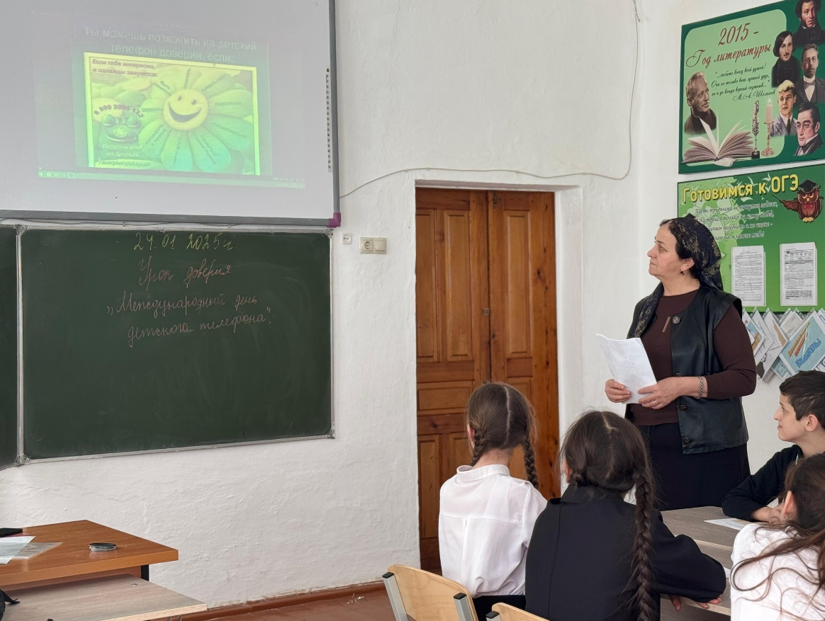

- 23.01.2025г. в 6-9 классах была проведена беседа «Как не стать жертвой насилия».

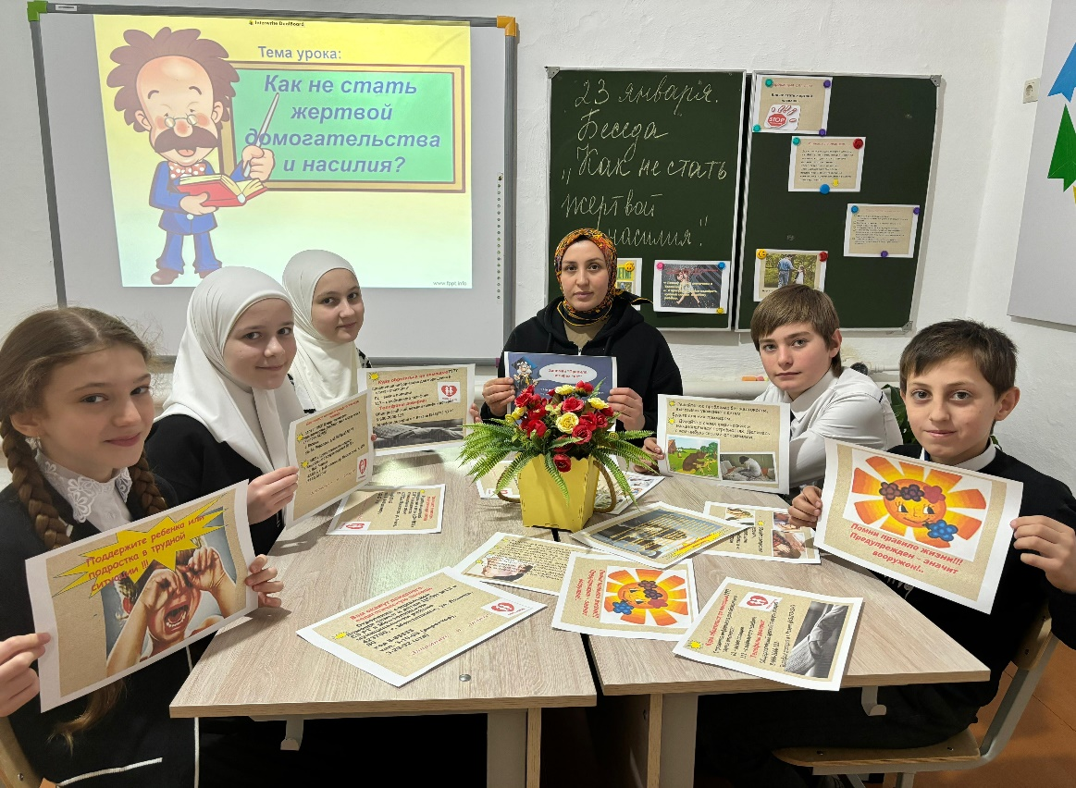

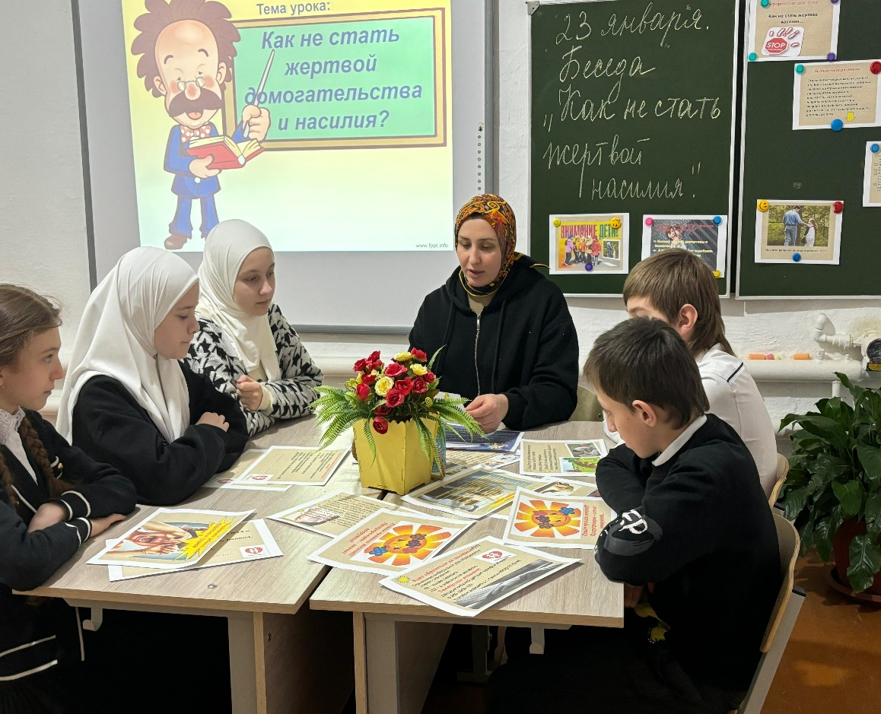

**зам. директора по УВР: Акиева Х.А.**